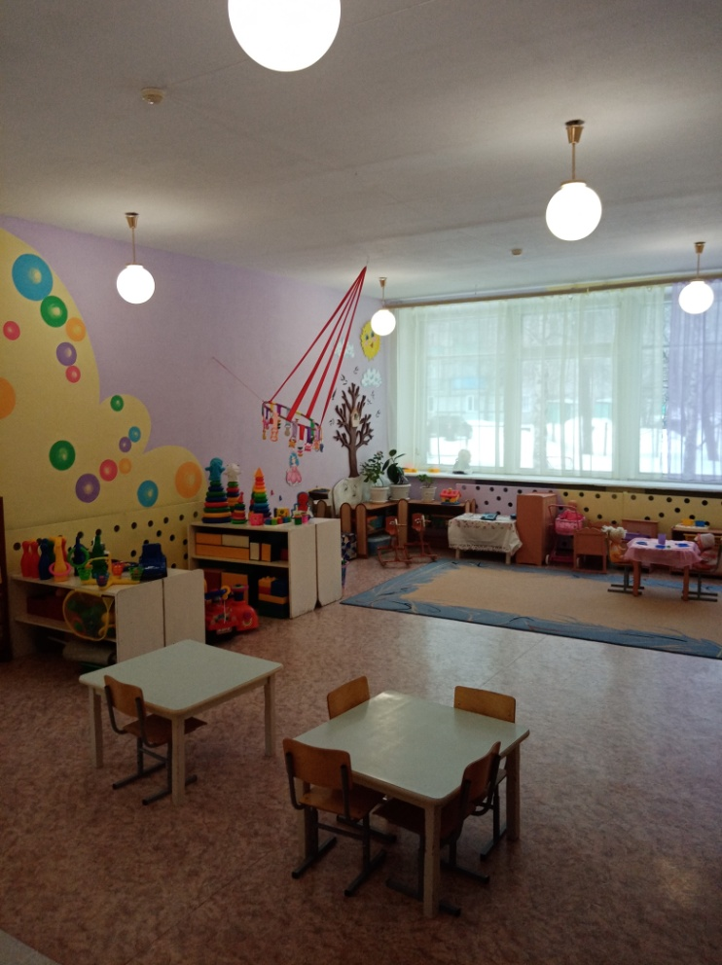**Первая младшая группа «Солнышко»**

***Воспитатели:***

Видякова Марина Анатольевна,

Макарова Майя Валерьевна

***Помощник воспитателя:***

Хлыстова Наталья Анатольевна

Наша группа начинается с приёмной (раздевалки).

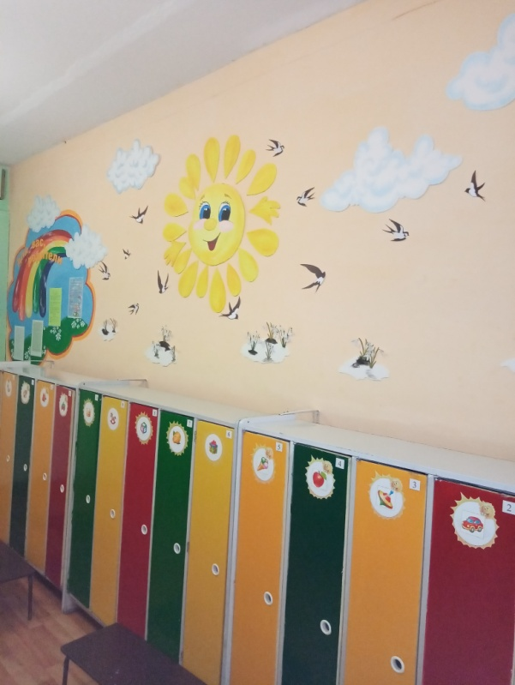 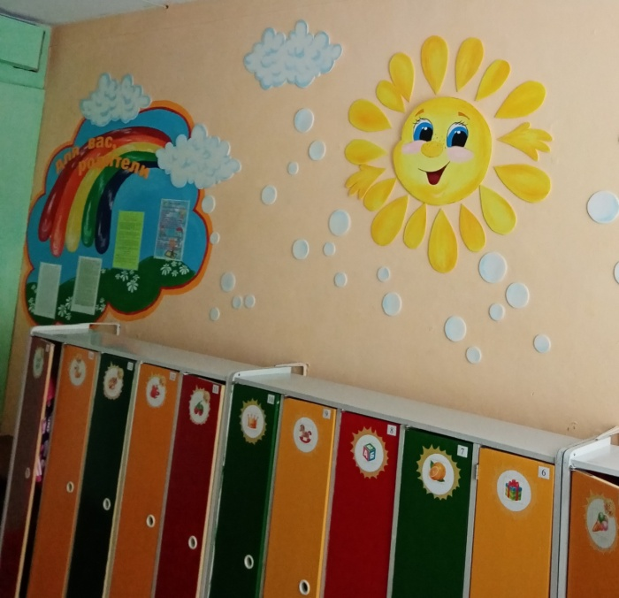

Малышей встречает улыбающееся солнышко, вокруг которого, в зависимости от времени года, падают снежные комочки (зимой), парят ласточки и распускаются подснежники (весной), летают бабочки и цветут цветы (летом) и летят разноцветные листочки (осенью). Яркие шкафчики с разными картинками помогут детям быстрее запомнить их собственный.

Родители найдут много полезной информации на стенде «Для вас, родители». «Полянка добрых дел» простимулирует родителей принимать активное участие в жизни ребёнка в детском саду.

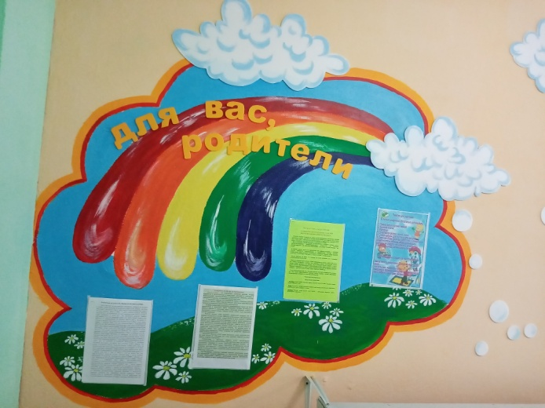 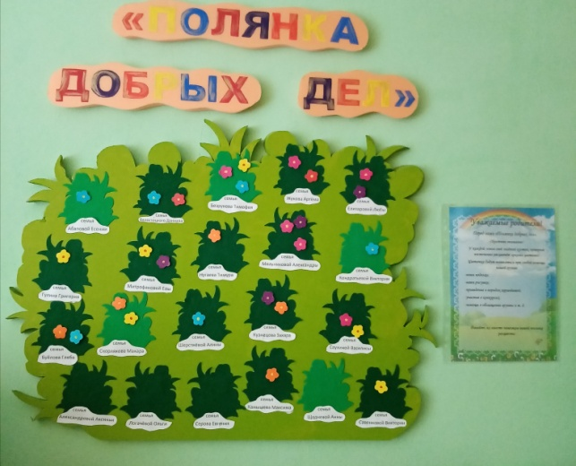

**Все зоны развивающей среды в нашей группе** взаимосвязаны и объединены такими задачами как:

- Удовлетворять потребность малыша в движении;

- Формировать положительный эмоциональный настрой;

- Побуждать детей к активной речи.

***«Центр познания»*** - предполагает развитие интересов детей, любознательности и познавательной мотивации; формирование познавательных действий, становление сознания.

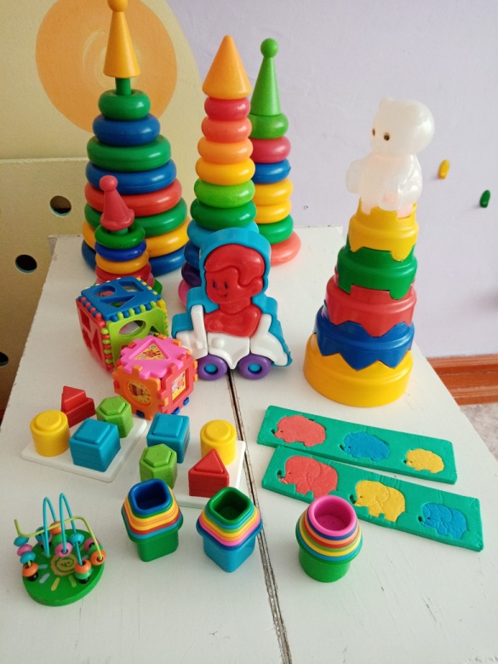

Технология В. Воскобовича ***«Фиолетовый лес»*** - это средство всестороннего развития детей дошкольного возраста. В процессе игры у**детей развивается мелкая моторика**, так как пособие «Фиолетовый лес» содержит очень много деталей на липучках, вкладышей и шнуров - затейников, которые закрепляются, вставляются, накладываются на ковровое покрытие. Формируется познавательная активность **детей**: можно оформить лес по временам года, расселить животных и птиц, познакомиться с насекомыми, посадить цветы на полянке, вариантов - множество, всё зависит от фантазии воспитателя и **детей**.

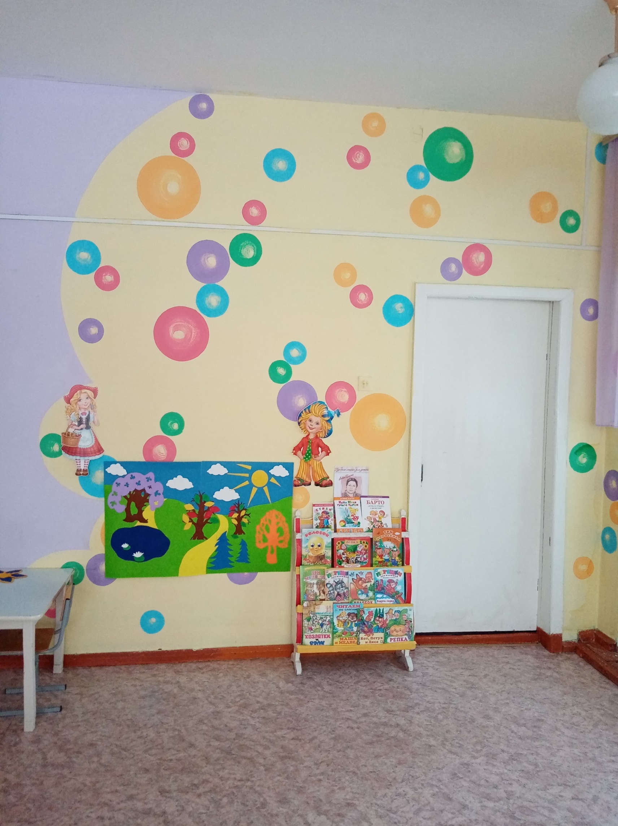

***«Центр книги или центр речевого развития»*** содержит детские книги с учетом возраста детей (произведения русского фольклора: частушки, потешки, песенки; народные сказки о животных, произведения русской и зарубежной классики, рассказы, сказки, стихи современных авторов).

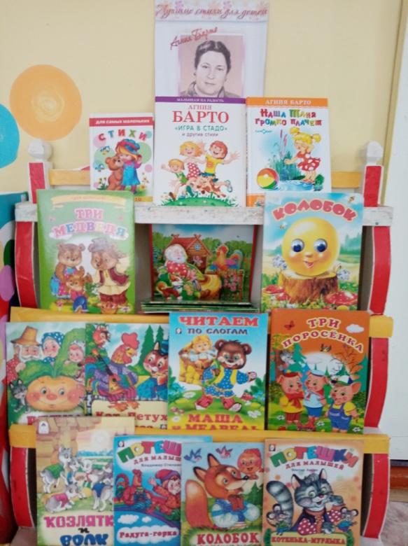 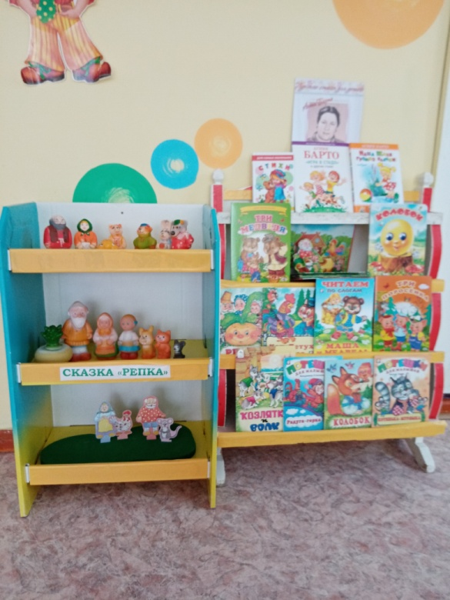

***Уголок ролевых игр*** способствует обогащению жизненного опыта детей, налаживанию контактов и формированию партнёрских отношений со взрослым и сверстниками.

***Кукольный уголок*** создаёт условия для творческой деятельности детей, развивает фантазию, формирует игровые навыки и умения, воспитывает дружеские взаимоотношения между детьми.

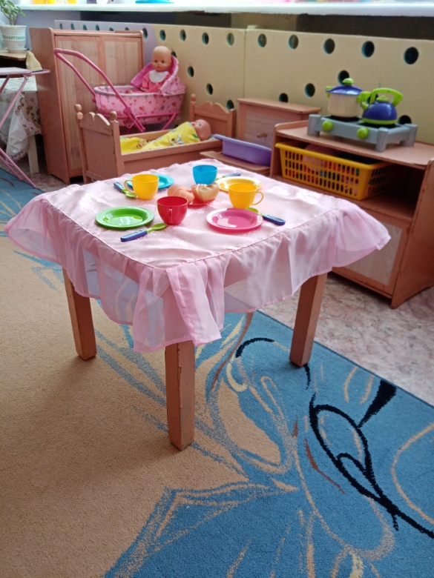 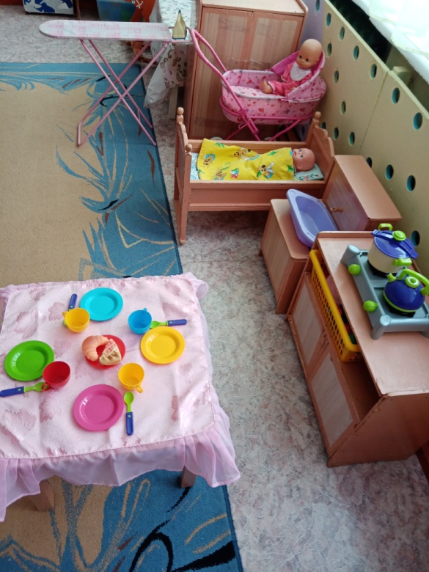

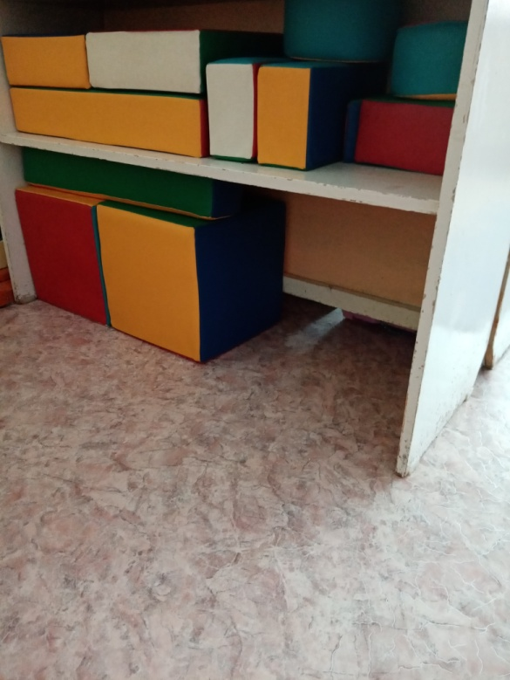 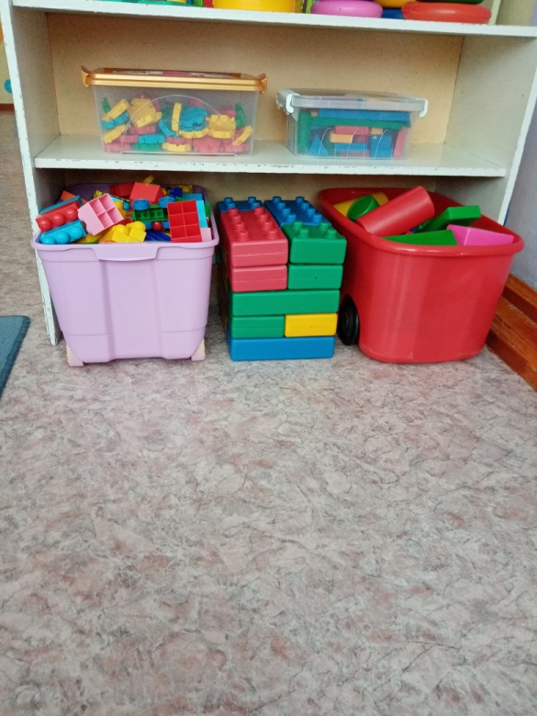

***Физкультурный уголок.*** Разнообразие атрибутов повышает интерес малышей к выполнению различных движений, ведёт к увеличению двигательной активности, что благотворно влияет на физическое, умственное развитие, на состояние здоровья ребёнка.

В нашей группе две отдельные уютные спальни, а также оборудованная по возрасту туалетная комната.

